***Предмет:*** Алгебра и начала анализа.

***Класс***: 10А информационно-технологический профиль (математика и информатика – профильные предметы).

***Тема***: Преобразование графиков функций.

***Используемое программное обеспечение:***

* Операционная система Windows XP и входящий в ее состав Internet Explorer;
* Пакет программ MS Office: MS Word и MS Power Point;
* Генератор тестов V1.1;
* Программа графопостроитель Graphwiz;
* ActivStudioProfessionalEdition – программа для работы с интерактивной доской.

***Литература***:

1. Алгебра и начала анализа: учеб. для 10-11 кл. общеобразоват.учреждений/ под ред. А.Н. Колмогорова. – М.: Просвещение, 2006г.

2. Мордкович А.Г. Алгебра и начала анализа 10-11кл.: Учеб. для общеобразоват.учреждений. - М.: Мнемозина, 2005г.

3. Виленкин Н.Я. и др. Алгебра и математический анализ -10, учебник для углубленного изучения математики в общеобразовательных учреждениях. – М.: Мнемозина, 2005г.

4. Макарычев Ю.М. Алгебра - 9, учебник для классов с углубленным изучением математики. – М.: Мнемозина, 2004г.

5. Семенко Е.А. Обобщающее повторение курса алгебры и начал анализа. - Просвещение-Юг 2005г.

6. Угринович Н.Д. Информатика и информационные технологии. Учебник для 10-11 классов./ Н.Д.Угринович.- М.: БИНОМ. Лаборатория знаний, 2003.

***Используемые Internet – ресурсы:***

1. [www.iit.metodist.ru](http://www.iit.metodist.ru) Программа Генератор тестов V1.1.
2. [www.VBNet.ru](http://www.VBNet.ru) Программа Graphwiz для построения графиков в приложении MS Word.

***Обучающие цели:***

* Обобщение, систематизация и контроль знаний учащихся по теме «Преобразование графиков функций» с использованием мультимедийных и сетевых компьютерных технологий, подготовка учащихся к сдаче экзамена в форме ЕГЭ.

***Развивающие цели:***

* Развитие логического и теоретического мышления, интеллектуальных способностей: умения анализировать, делать выводы.

***Воспитательные цели:***

* Развитие познавательных интересов, формирование информационной культуры учащихся.

***Задачи:***

* повторение знаний основных видов преобразований функций с использованием возможностей работы с интерактивной доской;
* обобщение и закрепление знаний и умений производить преобразования графиков функций основных видов;
* закрепление знаний свойств показательной функции и преобразований графиков показательной функции;
* используя свойство обратных функций, ознакомить учащихся с видом логарифмической функции;
* организация контроля и самоконтроля с помощью выполнения построений графиков функций в среде программы «Графопостроитель»;
* отработка навыков работы с приложениями MS Office;
* формирование умений работы в локальной сети;
* формирование положительной мотивации к учению с помощью использования новых компьютерных технологий.

***Формы организации учебной деятельности:***

* фронтальная работа с классом;
* индивидуальная работа за компьютером;
* индивидуальная работа с использованием интерактивной доски.

***Тип урока:*** повторения и обобщения. Главной особенностью данного урока является то, что с помощью использования на уроке различных компьютерных ресурсов (мобильного класса ноутбуков, интерактивной доски и различного программного обеспечения) высвобождается большое количество времени, которое используется для различных целей: повторения, закрепления, обобщения и контроля пройденного материала, подготовки учащихся к восприятию нового учебного материала, подготовки к ЭГЕ, т.е. того, на что зачастую не хватает 40 минут традиционного урока.

***Ход урока***

Заставка на рабочем столе компьютера, работающего с интерактивной доской.

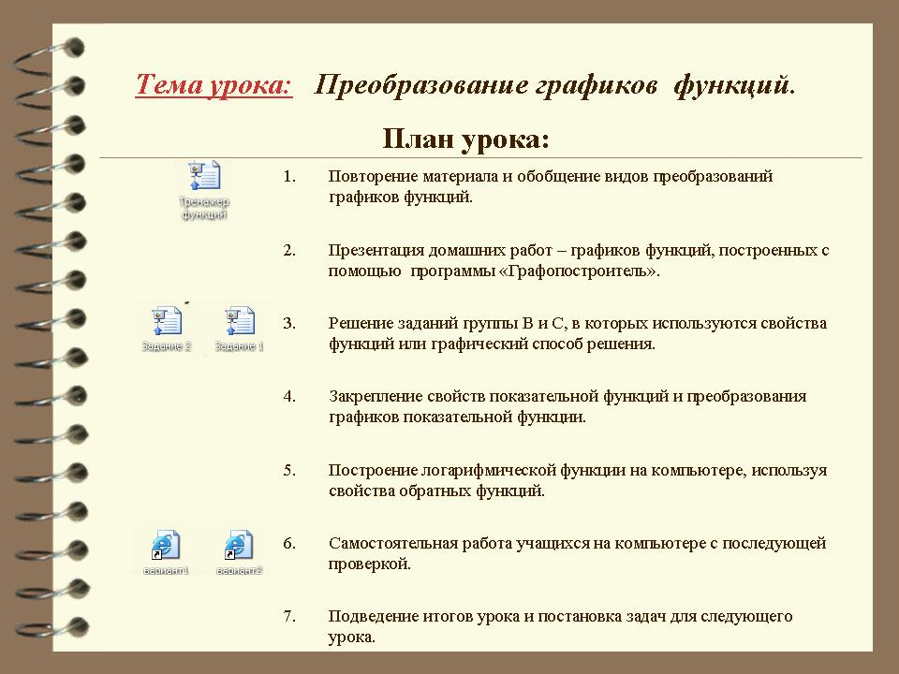На интерактивную доску проецируется заставка *Рабочего стола*, специально подготовленная, с темой урока и планом. Ярлыки, запускаемых приложений в ходе урока расположить рядом с соответствующими пунктами плана урока.

1. **Повторение материала и обобщение видов преобразований графиков функций**
   1. ***Повторение материала.***

При повторении изученного материала и обобщении видов преобразований графиков функций проводится фронтальная работа с классом с использованием интерактивной доски, подключенной к компьютеру. На *Рабочем столе* компьютера двойным щелчком запускается файл, заранее подготовленной в приложении *Power Point* презентации, имеющей имя *Тренажер функции* и сохраненной с расширением .*pps*  (*Демонстрация презентации*).

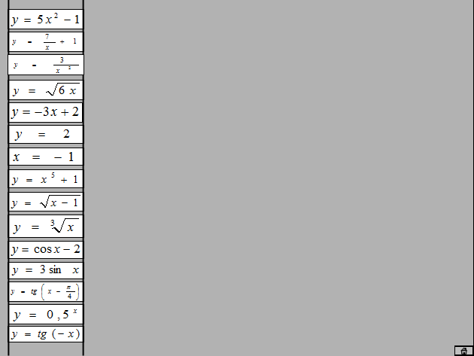1-й слайд:

***Замечание:***  Работа с презентацией, демонстрирующейся с помощью интерактивной доски отличается от работы с презентацией с помощью проектора тем, что все действия, которые выполняются с помощью щелчков мыши на компьютере могут выполняться с помощью прикосновений специальной ручки непосредственно на интерактивной доске, не отвлекаясь при этом от беседы с классом и удерживая внимание учеников на поставленной задаче.

2-й слайд:



Учитель указывает на любую функцию в левом ряду слайда прикосновением ручки. Надпись с функцией меняет цвет на красный (функция выбирается учителем в любом порядке, так как эта презентация может использоваться на нескольких уроках в качестве устной работы в течение изучения соответствующей темы, набор функций легко изменить, владея

навыками работы с офисными приложениями). Учащиеся должны описать график указанной функции и вид преобразования, после этого учитель нажимает еще раз на ту же надпись и появляется рисунок с графиком этой функции.

3-й слайд:



Учащиеся устно отвечают на 5-6 вопросов.

[(Презентация прилагается).](Тренажер%20функций.pps)

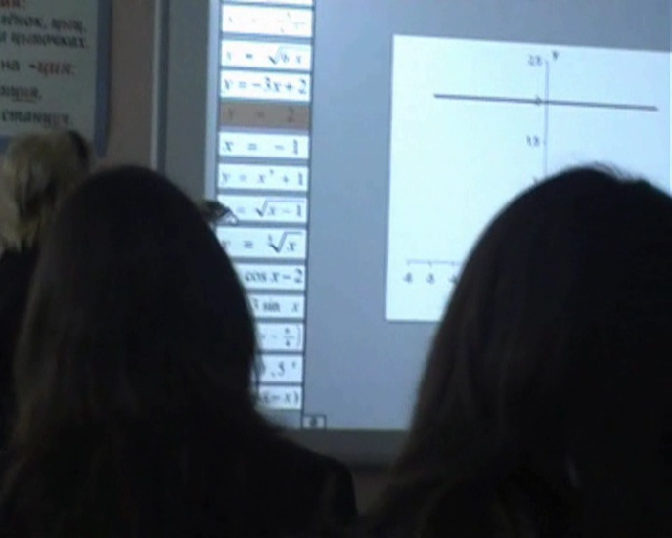

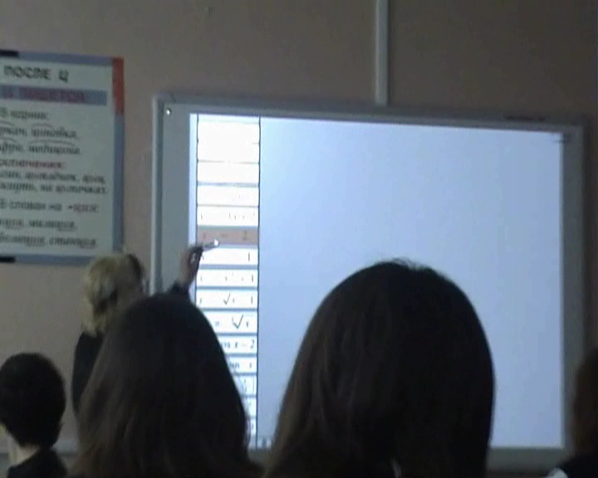

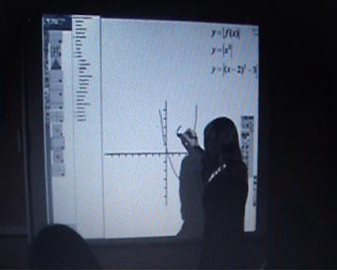***1.2. Обобщение видов преобразований на примерах следующих функций:***

а) **,** , ,

б) , , ,

в) , , ,

г) , .

д) *Построение графика функции: y=3x- 4 и графика обратной функции , получаемого симметрией относительно прямой  (*по точкам: (0;-4) и (2;2) для первого графика и (-4;0) и (2;2) для графика обратной функции).

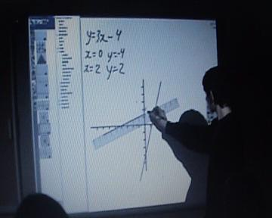Графики функций строятся учащимися на интерактивной доске с краткими пояснениями. Для этого запускается программа ActivStudioProfessionalEdition. Окно программы представляет собой белый лист с панелью инструментов. Документ называется *Флипчартом*, состоит из нескольких листов. Все, что было выполнено на листе можно сохранить.

К данному уроку уже был подготовлен флипчарт: на каждом листе напечатаны задания с функциями, графики которых надо построить, использовав преобразования функции. Вызванные учащиеся (возможно по желанию) выходят к доске, из библиотеки инструментов перетаскивают на рабочее поле систему координат и дополнительные инструменты (например, линейку или биссектрисы углов) для выполнения эскиза графика функции и выполняют задание.

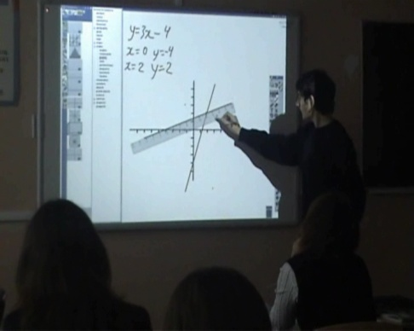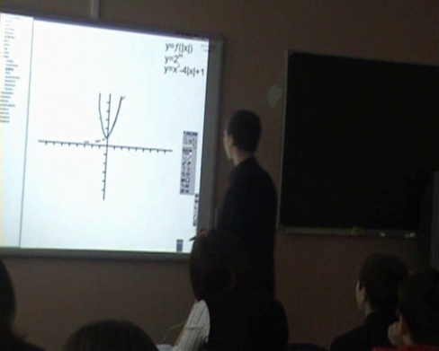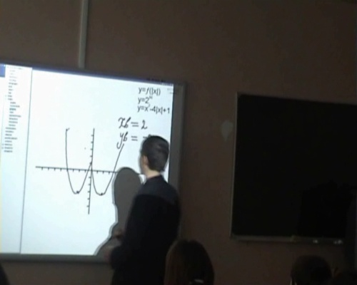

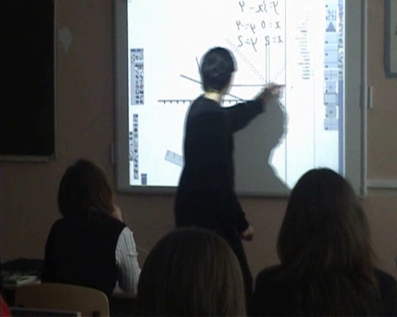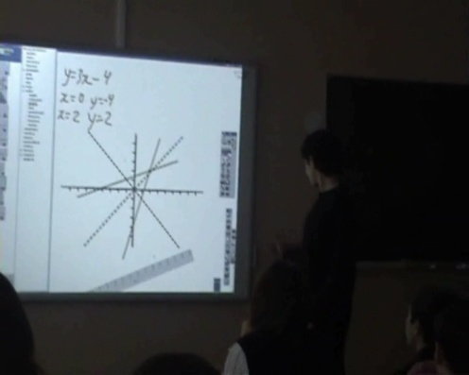

**2. Просмотр домашних работ, подготовленных в виде презентаций на компьютерах (примеры преобразований тригонометрических функций).**

На интерактивную доску проецируются некоторые домашние работы учащихся, сопровождающиеся краткими объяснениями. Все работы учитель сохраняет на своем компьютере с помощью локальной сети для проверки.

Пример домашней работы см. в приложении.

**3. Решение заданий группы В и *С*, в которых используются свойства функций или графический способ решения.**

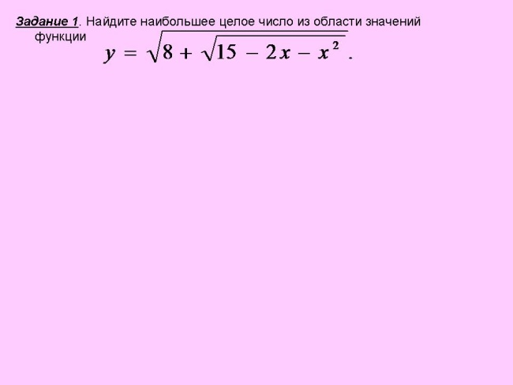1) Найдите наибольшее целое число из области значений функции 

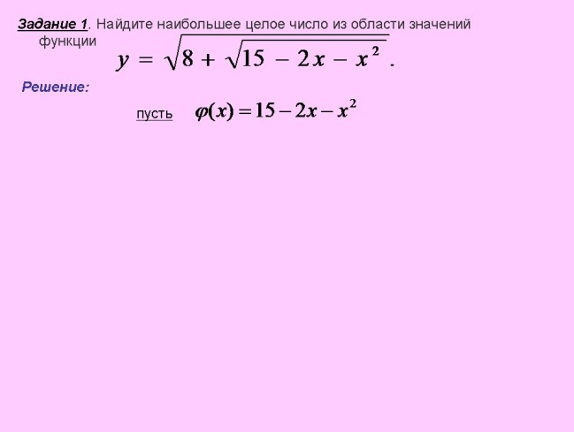Решение: Чтобы ответить на поставленный вопрос, найдем множество значений данной функции. Для этого найдем множество значений функции , графиком которой является парабола, ветви которой направлены вниз и свое наибольшее значение функция принимает в вершине: , . Отрезок [0;16] является множеством неотрицательных значений этой функции.

Функция  непрерывна в области определения. Наибольшее значение ее равно 

Наибольшее целое: 

Следовательно, 

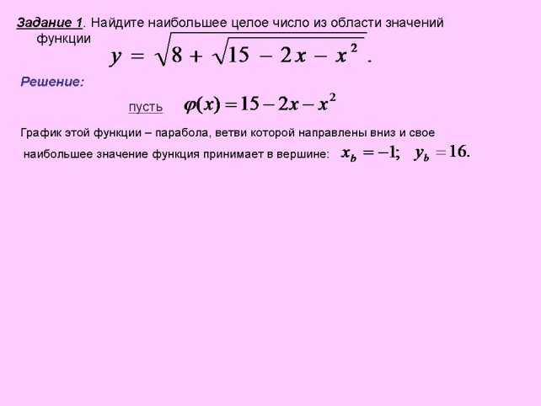Примечание: Объяснение решений заданий группы В и С сопровождается [демонстрацией презентаций](Задание%20В.pps), в которых решение появляется не сразу, а постепенно (учитель нажимает на слайд для появления решения после прослушивания вариантов ответа учащихся на задаваемые учителем вопросы).

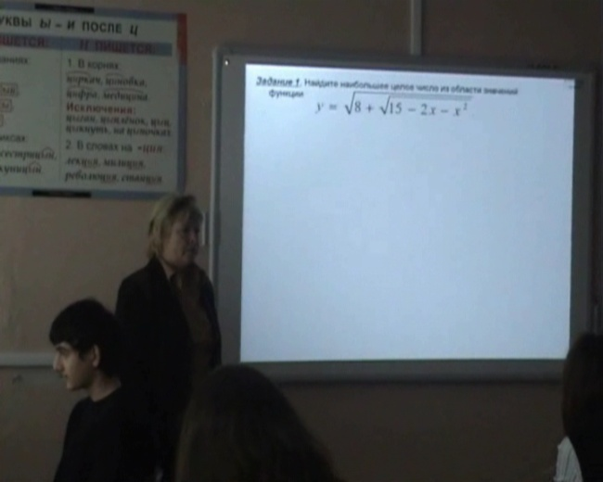

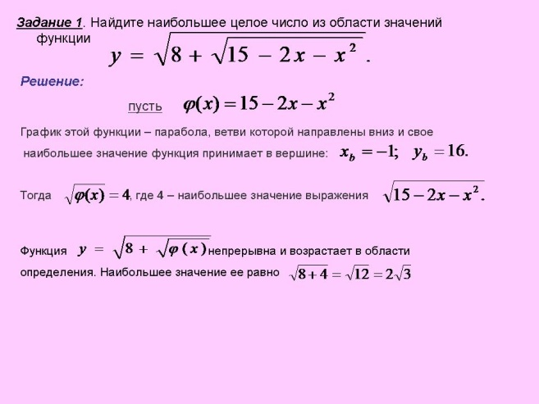

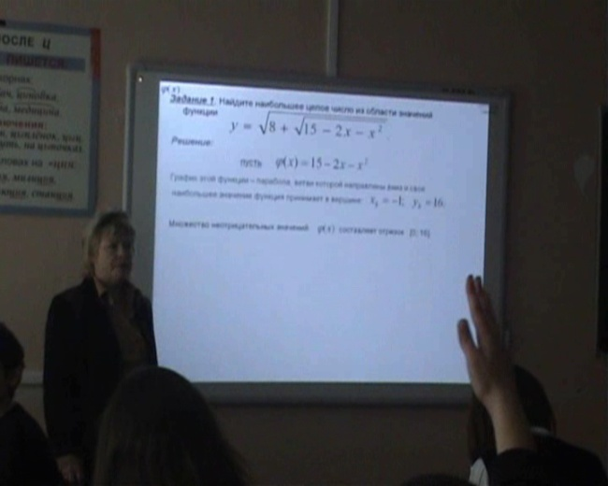

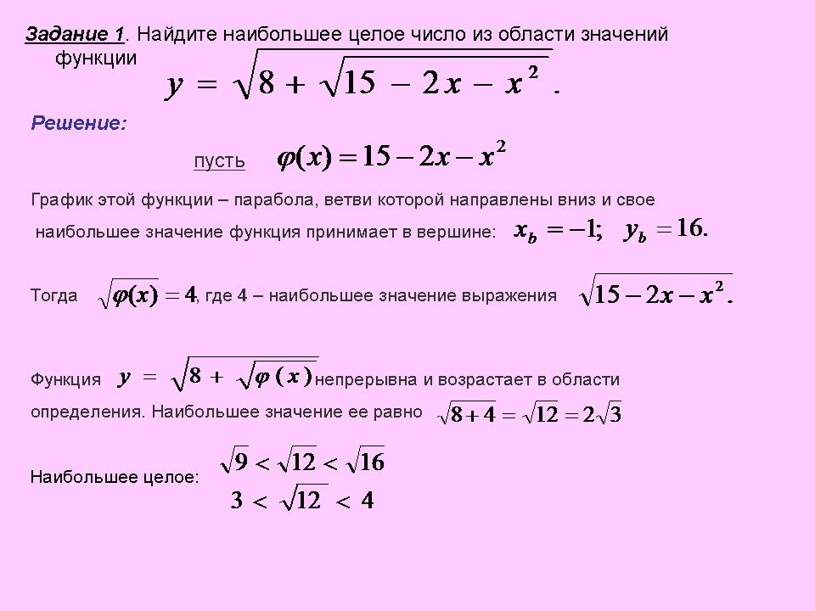

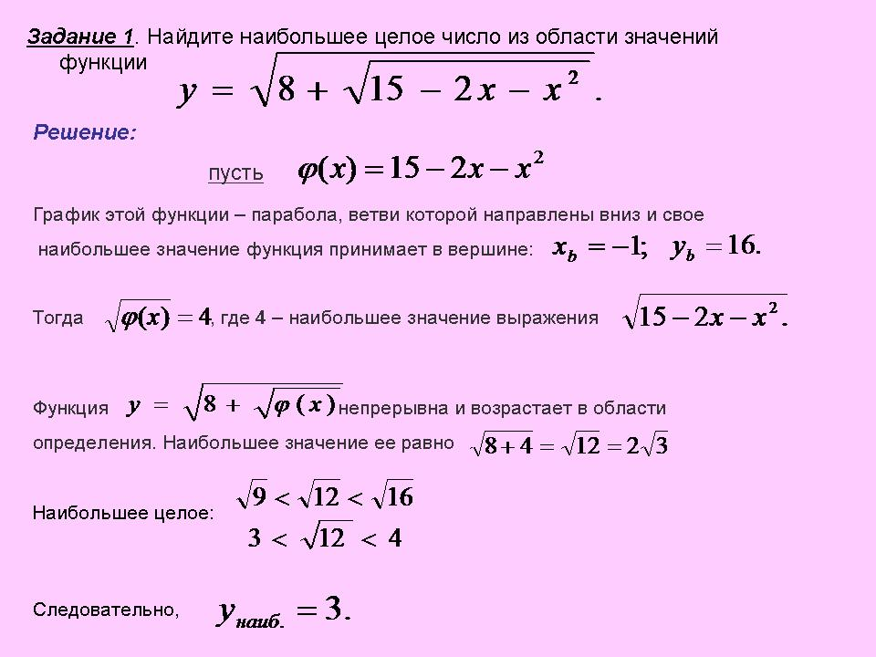

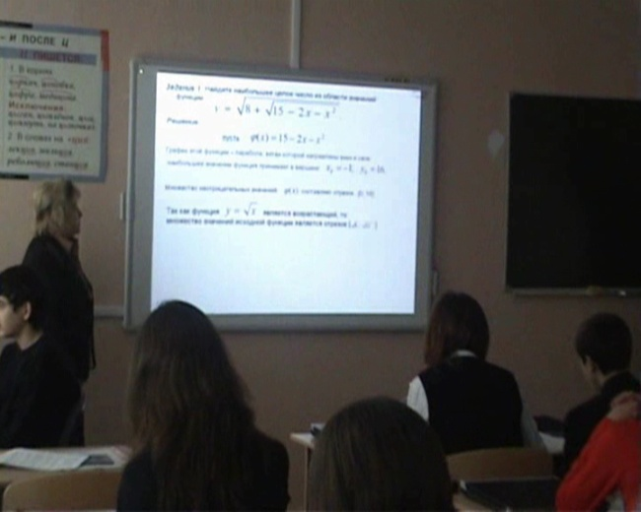

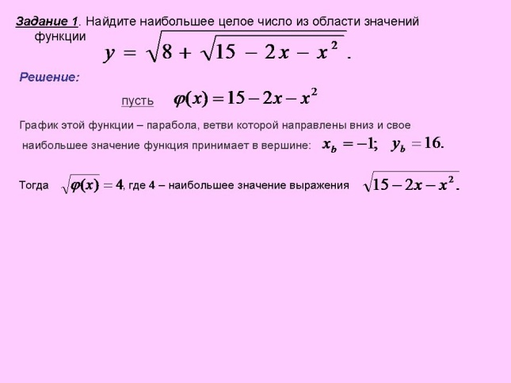

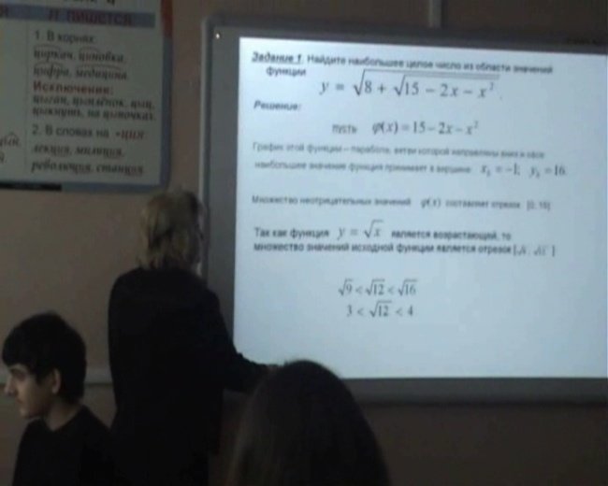

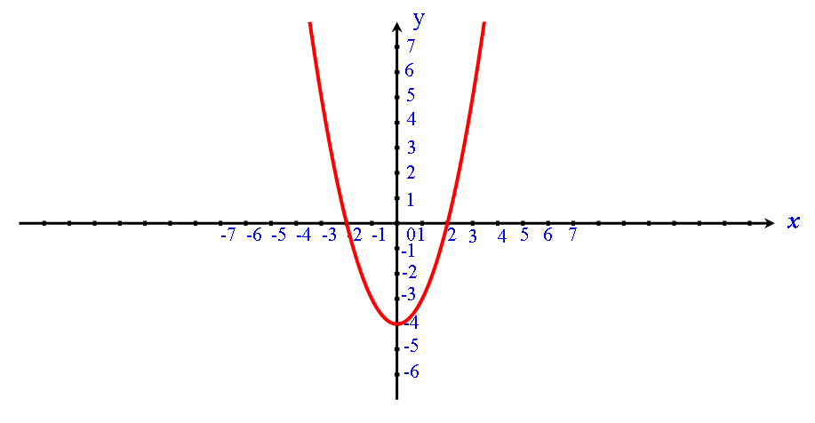2) При каких  система уравнений  имеет ровно 2 решения.

Решение:

Систему можно решить графически.

График 1-го уравнения строим так: для  строим график функции  и отражаем симметрично относительно оси *Ох* (заметим, что график не функции, а уравнения).

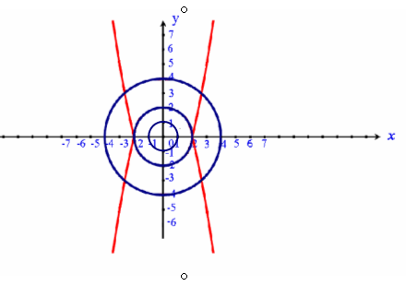Графиком второго уравнения являются концентрические окружности с центром в точке *О* и радиусом .

Из чертежа понятно, что два решения могут быть только, если , .

Ответ: 4

[**Демонстрация презентации**](Задание%20С.pps)

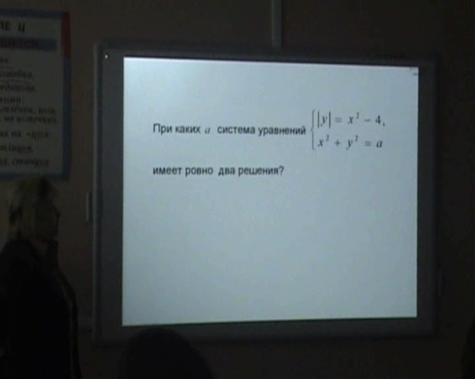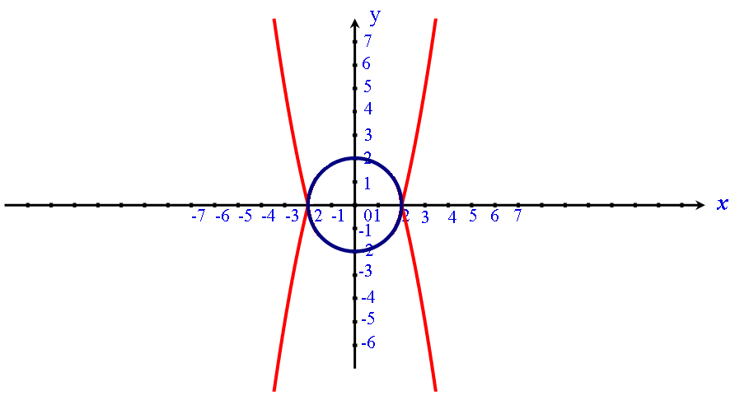

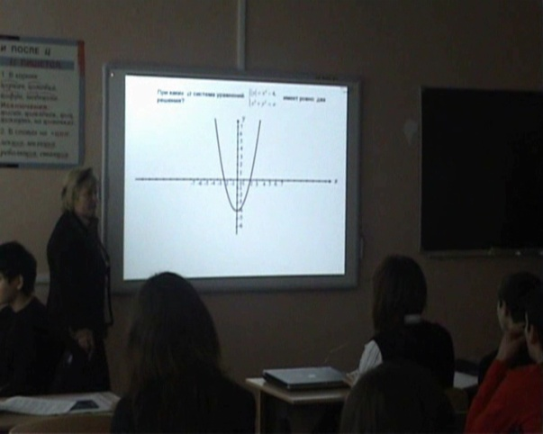

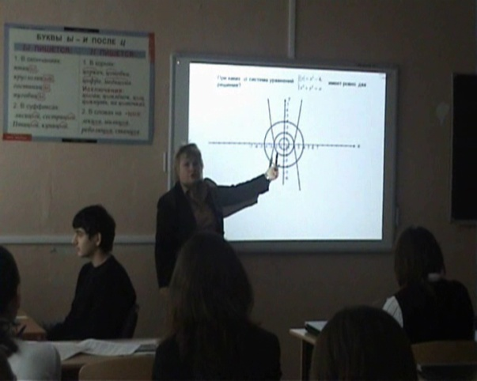

**4. Закрепление свойств показательной функций и преобразование графиков показательной функции**

*Примечание. Учащиеся занимаются построением графиков функций на ноут-буках с использованием компьютерной программы Графопостроитель (**Работа с программой* Graphwiz).

А) Построение и анализ графиков функций: 1) ; 2) ; 3) ; .

Анализ графиков и повторение свойств показательных функций:

* Все графики проходят через точку (0; 1) - D, E;
* Графики функций 1) и 2) возрастают, 3) и 4) – убывают;
* Чем больше основание (1) и 2) , тем быстрее рост функции (скорость возрастания функции увеличивается).

Б) С помощью программы *Графопостроитель* каждый ученик на своем ноут-буке выполняет построение графиков функций по индивидуальным карточкам:

1) ; 2)  ; 3) ; 4) ; 5)  ;

6) ; 7) ; 8) .

После выполненных построений некоторые работы через подключение к локальной сети демонстрируются на интерактивной доске и учащийся (по выбору учителя или по желанию) дает объяснение из какой функции и с помощью каких преобразований был получен график функции.

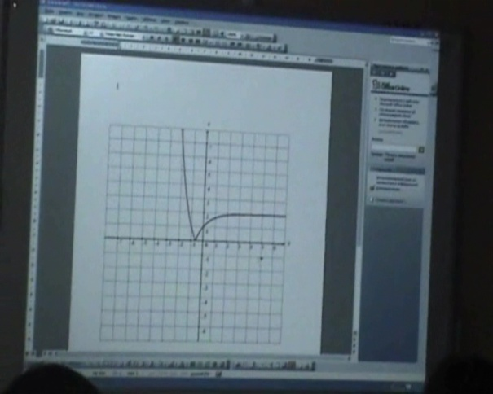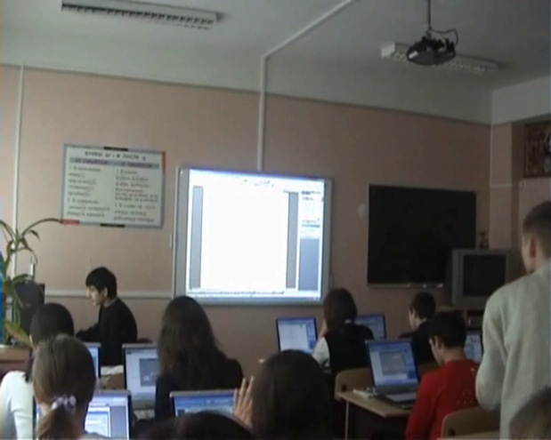

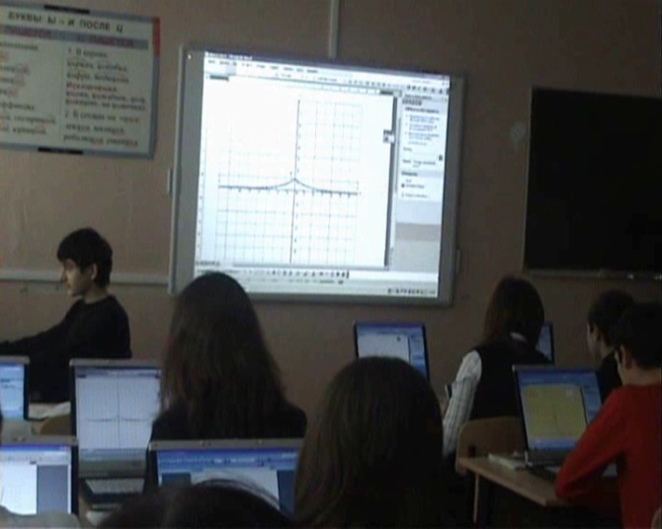

**5. Подготовка к объяснению новой темы на следующем уроке.**

**Построение графика логарифмической функции на компьютере, используя свойства обратных функций.**

Повторить способ построения графика обратной функций (строится график функции и отображается с помощью биссектрисы угла).

Учащиеся отвечают на вопросы учителя.

Построить по точкам график показательной функции на интерактивной доске.

Построить график функции, обратной функции , проговорить ее свойства. Назвать ее логарифмической функцией, и сказать, что будем изучать ее на следующем уроке.

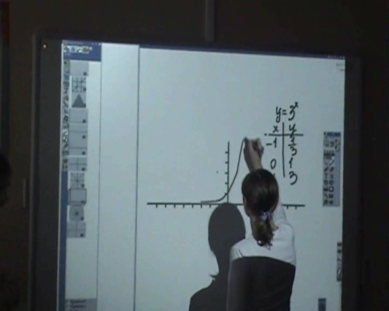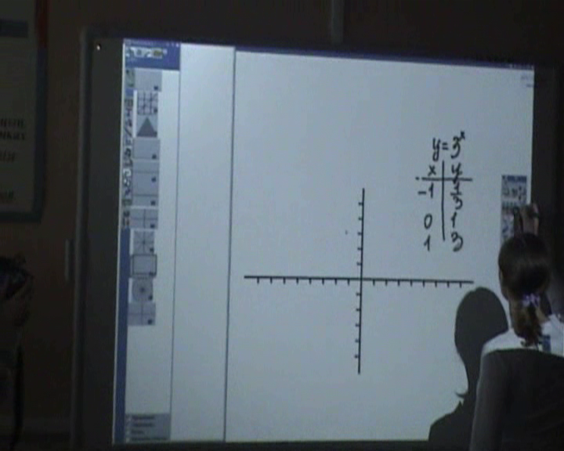

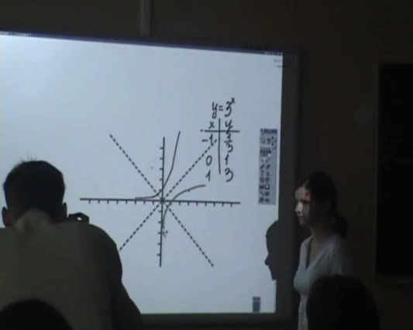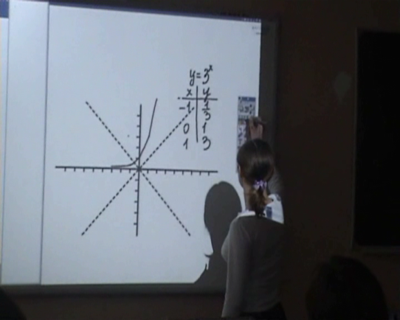

**6. Самостоятельная работа учащихся на компьютере с последующей проверкой**

Учащиеся на ноут-буках выполняют тест, затем учитель по результатам, которые появляются у учащихся на экране после нажатия кнопки *Готово* выставляет оценки. Используя возможности локальной сети (результаты отображаются на компьютере учителя и на интерактивной доске), некоторые работы проверяются классом и исправляются ощибки.

Чтобы создать новый тест с помощью программы «Генератор теста V1.1» необходимо:

* его скачать с сайта Mih.ru/old/test/index.ru или metodist.ru (методические разработки). Программа является свободно распространяемой.
* Распаковать архив;
* Запустить файл start.htm (работает с помощью программы *Internet Explorer*), разрешить веб-узлу выполнение сценариев или элементов управления ActivX (для этого надо щелкнуть *Разрешить заблокированное содержимое*);
* Заполнить предлагаемые поля;
* Нажать на кнопку *Продолжить*;
* Заполнить предлагаемые поля (дальнейшие действия расписаны в самой программе);
* Нажать на кнопку *Готово*.

Готовый тест разместить на *Рабочих столах* ноут-буков через локальную сеть.

|  |  |
| --- | --- |
| Контрольная работа № 1. Вариант № 1. Начало формы  **Вопрос 1.** Найдите множество значений функции Y=3  **Ответ 1.**  **Ответ 2.** (1;+∞) **Ответ 3.** (8;+ ∞) **Ответ 4.** (0;8)  Конец формы  **Вопрос 2.** Найдите множество значений функции  **Ответ 1.** (4;+∞) **Ответ 2.**  **Ответ 3.** (-∞;0) **Ответ 4.**  Конец формы  Начало формы  **Вопрос 3.** Найдите множество значений функции  **Ответ 1.** (0;+∞) **Ответ 2.**  **Ответ 3.**  **Ответ 4.** (-∞;0)  Конец формы  Начало формы  **Вопрос 4.** Найдите множество значений функции  **Ответ 1.** (0;+∞) **Ответ 2.**  **Ответ 3.**  **Ответ 4.**  Конец формы  Начало формы  **Вопрос 5.** Укажите наибольшее целое значение функции  **Ответ 1.** 0 **Ответ 2.** 4 **Ответ 3.** -3 **Ответ 4.** -4  Конец формы | Контрольная работа № 1. Вариант № 2. Начало формы  **Вопрос 1.** Найдите множество значений функции  **Ответ 1.**  **Ответ 2.**  **Ответ 3.** (0;+∞) **Ответ 4.** (5;+∞)  **Вопрос 2.** Найдите множество значений функции  **Ответ 1.** (-∞;3) **Ответ 2.** (-∞;+∞) **Ответ 3.**  **Ответ 4.** (-2;+∞)  Конец формы  Начало формы  **Вопрос 3.** Найдите множество значений функции  **Ответ 1.** (0;+∞) **Ответ 2.**  **Ответ 3.**  **Ответ 4.** (-2;+∞)  Конец формы  Начало формы  **Вопрос 4.** Найдите множество значений функции  **Ответ 1.** (0;+∞) **Ответ 2.**  **Ответ 3.** (-1;+∞)  **Ответ 4.**  Конец формы  Начало формы  **Вопрос 5.** Укажите наибольшее целое число функции  **Ответ 1.** -3 **Ответ 2.** 7 **Ответ 3.** -12 **Ответ 4.** -14  Конец формы |

**7. Подведение итогов урока и постановка задач для следующего урока**

На уроке мы проделали следующую работу:

* повторили преобразования функций вида ; ; ; ,
* рассмотрели два задания группы В и С,
* закрепили свойства показательной функции,
* повторили построение графиков обратных функций,
* построили график логарифмический функции, которую будем изучать на следующем уроке,
* провели самостоятельную работу по тесту, контролирующему знания по нахождению множества значений показательной функции.

Оценки за работу на уроке выставляются в журнал и в дневники.

***Домашнее задание:*** прочитать п.38, законспектировать свойства, №499(а, б) по пр.1, №500(б) по пр.3. (учебник под редакцией Колмогорова А.Н.)

***Приложение.***

***Домашняя работа по алгебре и началам анализа***

***Ученицы 10А класса***

***Лев Марины***

1)

**1**

**3**

***x***

**-1**

**-3**

**-2**

**-1**

***y***

**1**

**2**

**3**

2)

**3**

**2**

**1**

**0**

***x***

**-1**

**-2**

**-3**

**-2**

**-1**

***y***

**1**

**2**

3)

**1**

**0**

**-1**

**-3**

**-2**

**-1**

***y***

**1**

**2**

**3**

4)

**1**

**0**

**-1**

**-3**

**-2**

**-1**

***y***

**1**

**2**

**3**

5)

**1**

**0**

**-1**

**-3**

**-2**

**-1**

**1**

**2**

**3**

6)

**1**

**0**

**-1**

**-3**

**-2**

**-1**

**1**

**2**

**3**

7)

**1**

**0**

***x***

**-1**

**-3**

**-2**

**-1**

***y***

**1**

**2**

**3**

8)

**1**

**0**

**-1**

**-3**

**-2**

**-1**

***y***

**1**

**2**

**3**

9)

**1**

**0**

***x***

**-1**

**-3**

**-2**

**-1**

***y***

**1**

**2**

**3**

10)

**1**

**0**

***x***

**-1**

**-3**

**-2**

**-1**

***y***

**1**

**2**

**3**

11)

**1**

**0**

**-1**

**-3**

**-2**

**-1**

***y***

**1**

**2**

**3**

12)

**1**

**0**

***x***

**-1**

**-3**

**-2**

**-1**

***y***

**1**

**2**

**3**

13)

**1**

**0**

***x***

**-1**

**-3**

**-2**

**-1**

***y***

**1**

**2**

**3**

14)

**1**

**0**

**-1**

**-3**

**-2**

**-1**

***y***

**1**

**2**

**3**

15)

**1**

**0**

***x***

**-1**

**-3**

**-2**

**-1**

***y***

**1**

**2**

**3**

16)

**1**

**0**

***x***

**-1**

**-3**

**-2**

**-1**

***y***

**1**

**2**

**3**

17)

**1**

**0**

***x***

**-1**

**-3**

**-2**

**-1**

***y***

**1**

**2**

**3**

18)

**1**

**0**

**-1**

**-3**

**-2**

**-1**

***y***

**1**

**2**

**3**

19)

**1**

**0**

**-1**

**-3**

**-2**

**-1**

***y***

**1**

**2**

**3**

***Задания для индивидуальной работы:***

Построить графики функции: 1) ;

2)  ;

3) ;

4) ;

5)  ;

6) ;

7) ;

8) .